Załącznik nr 3 do uchwały nr LXII/1440/18
Rady Miejskiej Wrocławia
z dnia 13 września 2018 r.
Formularz poprawkowy projektu
Wrocławskiego Budżetu Obywatelskiego w roku 2023

Uwaga: Należy w każdym punkcie wskazać czy obejmuje go zmiana czy tez nie, natomiast wypełnić należy tylko punkty objęte zmianą.

1. Opis zmian w projekcie:
(Proszę opisać jakie zmiany zostają wprowadzone w projekcie)
Zamiast instalacji ramp, montaż sygnalizacji akomodacyjnej orat wytyczenie przejścia w pozimie ulicy. Światła na żądanie po naciśnięciu przycisku.

2. Informacje o projekcie
a) Numer projektu:173

b) Nazwa projektu: (Zmiana w projekcie / Brak zmiany*)
Bezpieczne przejście dla wszytkich

c) Lokalizacja projektu: (Zmiana w projekcie / Brak zmiany*)
(do projektu można załączyć szkic sytuacyjny lub zdjęcie terenu/obiektu, którego dotyczy projekt)

- adres: aleja Sobieskiego
- numer geodezyjny działki:
DziałkaPsie Pole, AR_7, 21/6
(na podstawie www.geoportal.wroclaw.pl)
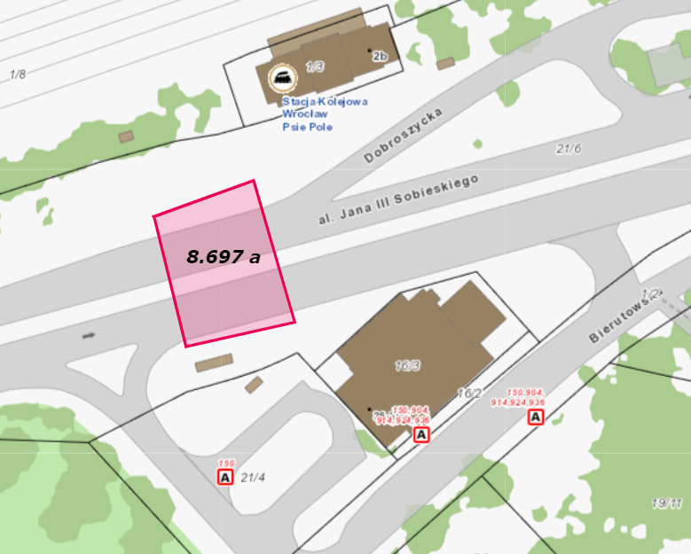

d) Zasięg oddziaływania projektu: (Zmiana w projekcie / Brak zmiany*)
(należy zaznaczyć jedno z dwóch pól)

- Projekt osiedlowy

- Projekt ponadosiedlowy

Uzasadnienie wyboru zasięgu oddziaływania efektów realizacji projektu:
(do 750 znaków ze spacjami)

3. Rodzaj projektu (Zmiana w projekcie / Brak zmiany*)
(należy zaznaczyć jedno z dwóch pól)
- Projekt inwestycyjny

- Projekt nieinwestycyjny

Proszę określić grupę beneficjentów projektu:
(do 200 znaków ze spacjami)
Proszę określić szacunkową liczbę beneficjentów projektu:
(do 200 znaków ze spacjami)

4. Elementy projektu (Zmiana w projekcie / Brak zmiany*)
(należy szczegółowo wypisać elementy składowe, co pozwoli na dokładną weryfikację projektu)

Element składowy | Liczba
1) projekt budowlany | 1
2) instalacja przejścia przez wszystkie pasy jezdni alei Sobieskiego z uwględniniem azylu dla pieszych i zastosowaniem detektorów w postaci przycisków | 1
3)
4)
5)
6)
7)
8)
9)
10)

5. Opis projektu (Zmiana w projekcie / Brak zmiany*)
(Proszę opisać zgłoszony projekt, do 750 znaków ze spacjami)
Przedmiotem projektu jest wytyczenie naziemnego przejścia dla pieszych i rowerzystów na wysokości Dwora Kolejowego Wrocław Psie Pole. Na przejściu powinna byc zamontowana instalacja świetlna adaptacyjna , z przyciskiem dla pieszych który uruchamia zmianę światła dla samochodów.
Przejście zatrzymywało by głownie ruch w sytuacjach gdy występują strumienie pieszych po przyjazdach pociągów.
W godzinach wieczornych i nocnych mogło by byc tylko oznaczone miganiem znaku.
Instalacja przyczyni się do zwiększenia dostępniości dla osób z niepełnosprawnościami.Aktualne przejście ma przestarzałą konstrukcję i stanowi barierę architektoniczną.

Przez Aleje Sobieskiego są tylko 2 przejścia dla pieszych i oba z wiaduktami, które już same w sobie są trudną przeszkodą do pokonania.

6. Uzasadnienie projektu (Zmiana w projekcie / Brak zmiany*)
(Proszę uzasadnić potrzeby realizacji projektu, cel realizacji projektu, itp. do. 750 znaków ze spacjami)

7. Szacunkowy koszt projektu⁾ (Zmiana w projekcie / Brak zmiany*)
750 000 zł

8. Inne uwagi
(Proszę wpisać inne uwagi lub zmiany w projekcie, niezawarte w poprzednich punktach)

⁾ Do kosztów realizacji projektu wlicza się także wszelkie koszty nierozerwalnie związane z jego realizacją jak np. koszt dokumentacji, prac archeologicznych czy oczyszczenia saperskiego terenu

